Министерство науки и высшего образования Российской Федерации
Федеральное государственное автономное образовательное учреждение высшего образования
«Пермский национальный исследовательский политехнический
университет»
Электротехнический факультет
Выпускающая кафедра: информационные технологии и автоматизированные системы (ИТAC)
Направление подготовки: 09.03.04 Программная инженерия

ОТЧЕТ
Лабораторная работа №2
"Классы и объекты. Использование конструкторов"
По дисциплине «Основы алгоритмизации и программирования»
Вариант 2

Выполнил: студент группы РИС-25-2Б
Васильев Вячеслав Николаевич
Принял: Доц. Полякова О.А.

Пермь 2026
Оглавление
Постановка задачи: 3
Анализ задачи 4
UML-диаграмма 5
Скриншоты программы 6
Ответы на вопросы 7

Постановка задачи:
1. Определить пользовательский класс.
2. Определить в классе следующие конструкторы: без параметров, с параметрами, копирования.
3. Определить в классе деструктор.
4. Определить в классе компоненты-функции для просмотра и установки полей данных (селекторы и модификаторы).
5. Написать демонстрационную программу, в которой продемонстрировать все три случая вызова конструктора-копирования, вызов конструктора с параметрами и конструктора без параметров.

Задание: Пользовательский класс КНИГА
Название - string
Автор - string
Год издания - int

Анализ задачи
Файл Book.h (Объявление класса)
- Описание класса: Создание класса Book с приватными полями (name, author, date).
- Объявление конструктора по умолчанию, конструктора с параметрами, конструктора копирования и деструктора.
- Инкапсуляция: Объявление публичных методов для доступа к полям (геттеры/сеттеры) и метода вывода информации Show.
Файл Book.cpp (Реализация методов)
4. Конструктор по умолчанию: Инициализация полей пустыми значениями/нулём и вывод адреса объекта (this) для отладки.
5. Конструктор с параметрами: Инициализация полей значениями аргументов (с использованием this для разрешения имен).
6. Конструктор копирования: Копирование значений полей из объекта-оригинала (other) в новый объект.
7. Описание деструктора.
8. Геттеры и Сеттеры: Реализация методов получения и изменения значений приватных полей.
9. Метод Show: Вывод данных книги в консоль.
Файл Main.cpp (Демонстрация работы)
10. Функция make_book: Считывание данных от пользователя, создание локального объекта и возврат его как результата (демонстрация работы конструктора при возврате значения).
11. Функция print_book: Принимает объект книги по значению (копирование при передаче аргумента в функцию) и вызывает метод Show.
12. main — Конструктор по умолчанию: Создание объекта book1 без параметров.
13. main — Конструктор с параметрами: Создание объекта book2 с передачей начальных данных
14. Копирование 1 (Инициализация): Создание объекта book3 через копирование book2 (Book book3 = book2).
15. Копирование 2 (Передача по значению): Вызов print_book(book3), где создается копия объекта внутри функции.
16. Копирование 3 (Возврат из функции): Присваивание book1 = make_book(), где происходит копирование возвращаемого объекта.

UML-диаграмма
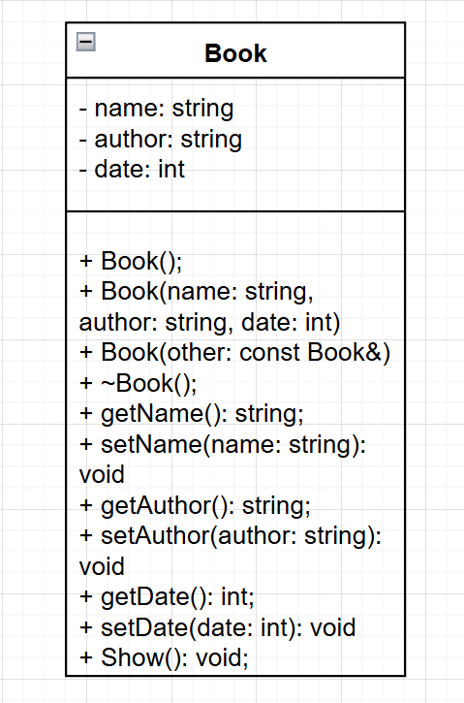

Скриншоты программы
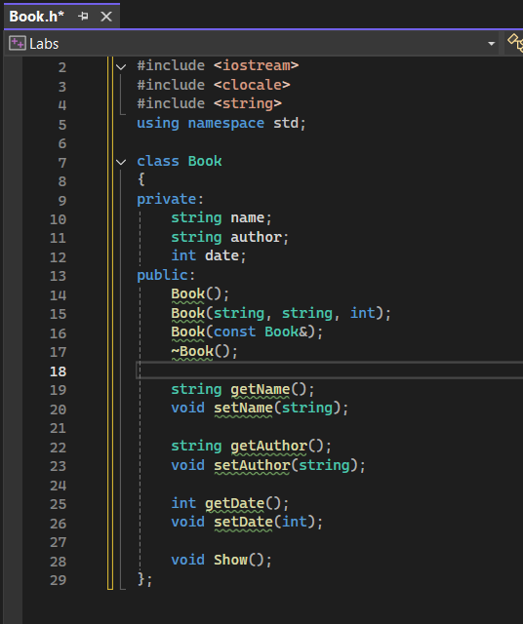
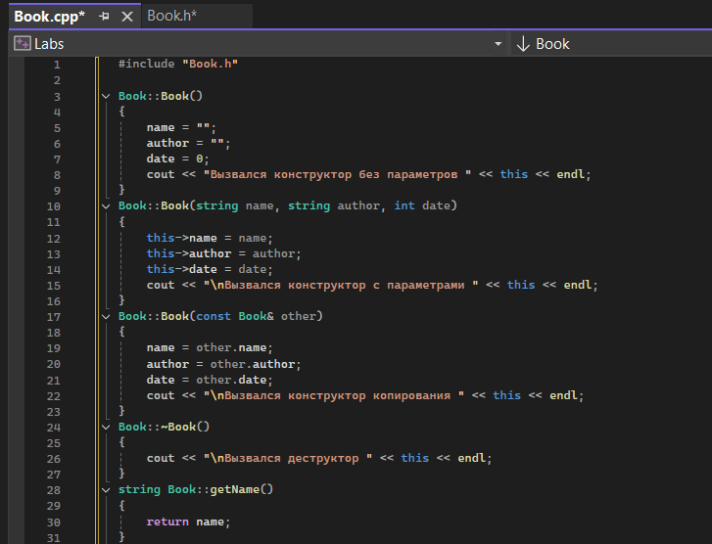
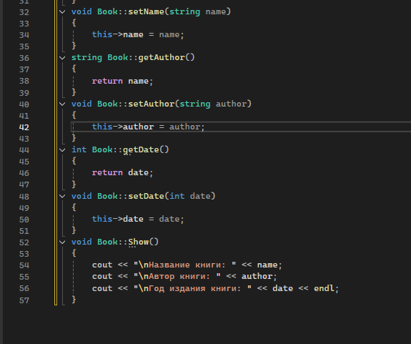
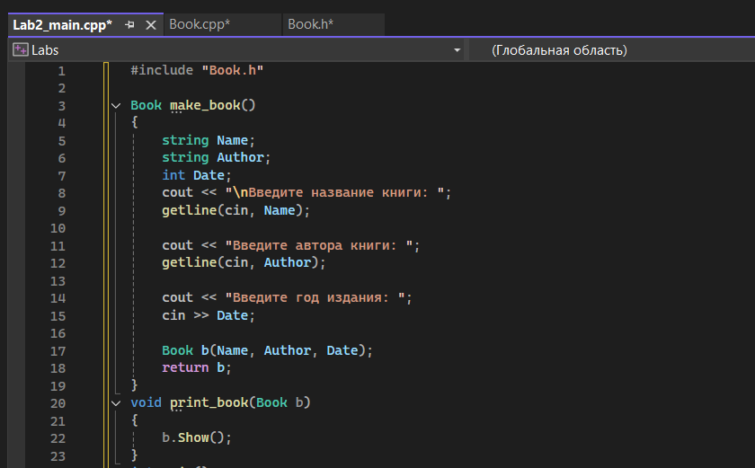
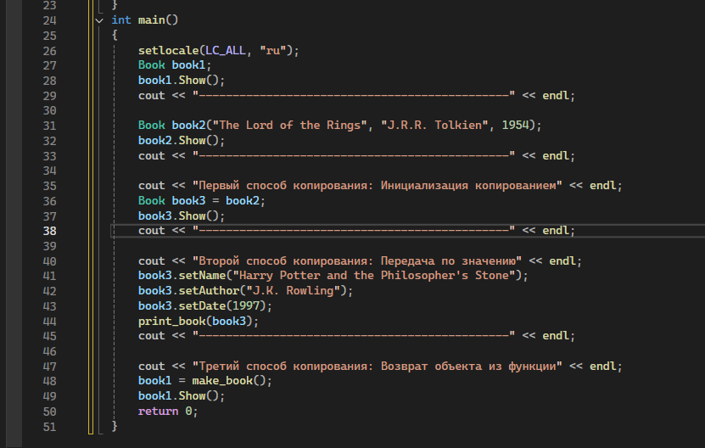
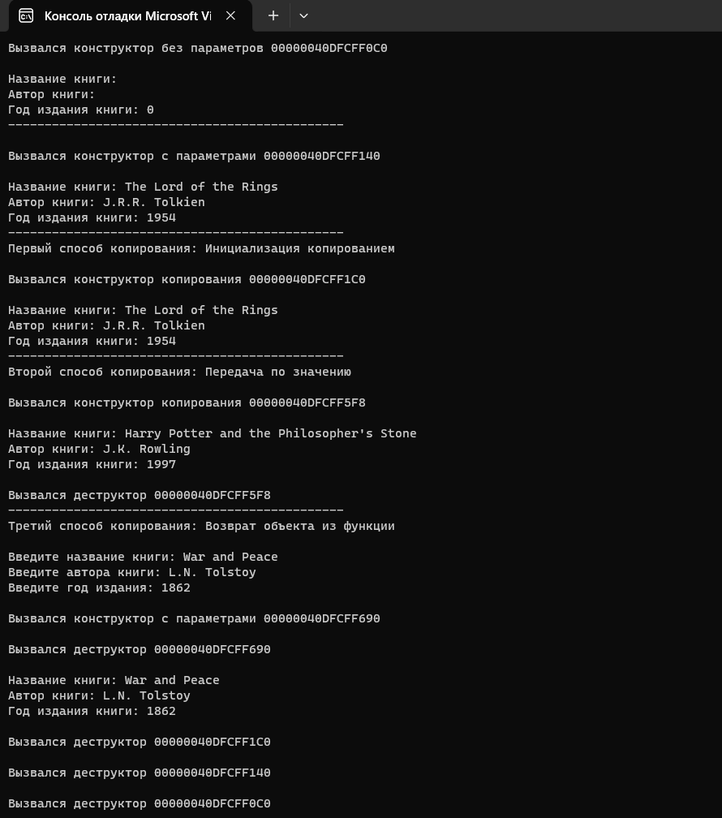

Ответы на вопросы
1. Для чего нужен конструктор?
Конструктор нужен для инициализации объекта.
2. Сколько типов конструкторов существует в С++?
Существует три типа конструктора:
- Конструктор с параметрами
- Конструктор без параметров
- Конструктор копирования
3. Для чего используется деструктор? В каких случаях деструктор описывается явно?
Деструктор - это особый вид метода, применяющийся для освобождения ресурсов, выделенных конструктором объекту.
Описывать в классе деструктор явным образом требуется в случае, когда объект содержит указатели на память, выделяемую динамически иначе при уничтожении объекта память, на которую ссылались его поля-указатели, не будет помечена как свободная.
4. Для чего используется конструктор без параметров? Конструктор с параметрами? Конструктор копирования?
Конструктор без параметров используется для создания «пустого» объекта.
Конструктор с параметрами, используется для инициализации объекта требуемыми значениями:
Конструктор копирования создаёт новый объект как копию существующего
5. В каких случаях вызывается конструктор копирования?
Конструктор копирования вывывается:
- при описании нового объекта с инициализацией другим объектом;
- при передаче объекта в функцию по значению;
- при возврате объекта из функции.
6. Перечислить свойства конструкторов.
- Класс может иметь несколько конструкторов с разными параметрами для разных видов инициализации (при этом используется механизм перегрузки).
- Конструктор, вызываемый без параметров, называется конструктором по умолчанию.
- Параметры конструктора могут иметь любой тип, кроме этого же класса. Можно задавать значения параметров по умолчанию, но их может содержать только один из конструкторов.
- Если программист не указал ни одного конструктора, компилятор создает его автоматически. Такой конструктор вызывает конструкторы по умолчанию для полей класса. В случае, когда класс содержит константы или ссылки, при попытке создания объекта класса будет выдана ошибка, поскольку их необходимо инициализировать конкретными значениями, а конструктор по умолчанию этого делать не умеет.
- Конструкторы не наследуются.
- Конструкторы нельзя описывать с модификаторами const, virtual и static.
- Конструкторы глобальных объектов вызываются до вызова функции main. Локальные объекты создаются, как только становится активной область их действия. Конструктор запускается и при создании временного объекта (на пример, при передаче объекта из функции).
7. Перечислить свойства деструкторов.
Свойства деструктора:
- не имеет аргументов и возвращаемого значения;
- не наследуется;
- не может быть объявлен как const или static;
- может быть виртуальным.
8. К каким атрибутам имеют доступ методы класса?
Методы класса имеют неограниченный доступ ко всем элементам класса, независимо от спецификаторов доступа и порядка объявления методов в классе.
9. Что представляет собой указатель this?
this - это скрытый указатель на текущий объект. Он передаётся в каждый нестатический метод и указывает на объект, для которого вызван метод.
10. Какая разница между методами определенными внутри класса и вне класса?
Определение метода внутри класса ничем не отличается от определения обычной функции. По умолчанию такой метод считается встроенной функцией (inline). Если метод определяется вне функции, то принадлежность метода классу указывается с помощью имени класса: Имя класса:: Имя метода. В классе присутствует только прототип.
11. Какое значение возвращает конструктор?
Конструктор не возвращает значение, даже типа void. Нельзя получить указатель на конструктор.
12. Какие методы создаются по умолчанию?
Если не определены пользователем, компилятор создаёт:
- Конструктор по умолчанию
- Конструктор копирования
- Оператор присваивания
- Деструктор
13. Какое значение возвращает деструктор?
Деструктор не возвращает никакого значения (как и конструктор).
14. Дано описание класса
class Student
{
string name;
int group:
public:
student(string, int):
student(const student&)
~student();
};
Какой метод отсутствует в описании класса?
Отсутствует конструктор без параметров
15. Какой метод будет вызван при выполнении следующих операторов:
student*s;
s=new student:
Будет вызван конструктор без параметров
16. Какой метод будет вызван при выполнении следующих операторов:
student s("Ivanov",20);
Будет вызван конструктор с параметрами
17. Какие методы будут вызваны при выполнении следующих операторов:
student s1("Ivanov",20);
student s2=s1;
В первом случае будет вызван конструктор с параметрами, во втором конструктор копирования
18. Какие методы будут вызваны при выполнении следующих операторов:
student s1("Ivanov",20);
student s2;
s2=s1;
В первом случае будет вызван конструктор с параметрами, во втором конструктор без параметров, а в третьем конструктор копирования
19. Какой конструктор будет использоваться при передаче параметра в функцию print():
void print(student a)
{
a.show();
}
Будет вызван конструктор копирования, так как объект передаётся в функцию по значению (создаётся копия).
20. Класс описан следующим образом:
class Student
{
string name:
int age;
public:
void set_name(string):
void set_age(int);
};
Student p:
Каким образом можно присвоить новое значение атрибуту name объекта р?
Можно воспользоваться сеттером: p.set_name(“…”);

